2011年10月高等教育自学考试全国统一命题考试
数据结构导论 试卷
(课程代码 02142)
一、单项选择题(本大题共15小题。每小题2分。共30分)
在每小题列出的四个备选项中只有一个是符合题目要求的。请将其代码填写在题后的括号内。错选、多选或未选均无分。
1．设栈S和队列Q的初始状态为空，元素e1，e2，e3，e4，e5和e6依次通过栈S，元素退栈后即进人队列Q，若6个元素的出队序列是e2，e4，e3，e6，e5，e1，则栈S的容量至少为【 】
A．2 B．3 C．4 D．6
2．设计一个判别表达式中左右括号是否配对出现的算法，采用的最佳数据结构为 【 】
A．线性表的顺序存储结构 B．队列
C．线性表的链式存储结构 D．栈
3．下列程序段的时间复杂度为 【 】
i=0；s=0；
while(s<n)
{i++；
s =s+i；
}
A． B． C．O(n) D．
4．设A是n×n的对称矩阵，将A的对角线及对角线上方的元素 (1≤i，j≤n，i≤j)以列优先顺序存放在一维数组元素B[1]至B[n(n+1)／2]中，则元素 (i≤j)在B中的位置为
【 】
A．i(i-1)／2+j B．j(j-1)／2+i C．j(j-1)／2+i-1 D．i(i-1)／2+j-1
5．在有向图G的拓扑序列中，若顶点在顶点之前，则下列情形不可能出现的是【 】
A．G中有弧<，> B．G中有一条从到的路径
C．G中没有弧<，> D．G中有一条从到的路径
6．下列序列中，由第一趟快速排序可得到的序列(排序的关键字类型是字符串)是 【 】
A．[da，ax，eb，de，bb]ff[ha，gc] B． [cd，eb，aX，da]ff[ha，gc，bb]
C．[gc,ax,eb，cd，bb]ff[da，ha] D．[1ax，bb，cd，da]ff[eb，gc，ha]
7．不稳定的排序方法是 【 】
A．直接插入排序 B．冒泡排序 C．堆排序 D.二路归并排序
8．设散列表表长m=14，散列函数为h(k)=k％11，表中已有4个记录，如果用二次探测法处理冲突，关键字为49的记录的存储位置是 【 】
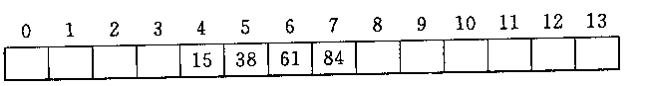
A．3 B．5 C．8 D.9
9．若元素1，2，3依次进栈，则退栈不可能出现的次序是 【 】
A．3，2，1 B．2，1，3 C．3，1，2 D.1，3，2
10．直接插入排序的时间复杂度是 【 】
A． B． C． D．
11．稀疏矩阵是指 【 】
A．元素少的矩阵 B．有少量零元素的矩阵
C．有少量非零元素的矩阵 D．行数、列数很少的矩阵
12．深度为k(k≥1)的二叉树，结点数最多有 【 】
A． B． C．D．
13．由带权为9，2，5，7的四个叶子结点构造一棵哈夫曼树，该树的带权路径长度为【 】
A．23 B．37 C．44 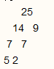 D.46
14．有n个顶点的有向完全图的弧数为 【 】
A． B．2n C．n(n-1) D．2n(n+1)
15．图的深度优先搜索类似于二叉树的 【 】
A．先根遍历 B．中根遍历 C．后根遍历 D.层次遍历
二、填空题(本大题共13小题。每小题2分，共26分)
请在每小题的空格中填上正确答案。错填、不填均无分。
16.下列程序段的时间复杂度为 O(n方) 。
for(i=1；i<-n；i++)
for(j=1；j<=n；j++)
x++；
17．数据结构中结点按逻辑关系依次排列形成一条“锁链”的结构是 线性结构 。
18．在表长为n的顺序表上做删除运算，平均要移动的结点个数为 。
19．在带有头结点的单循环链表head中，指针P所指结点为尾结点的条件是 。
20．队列又称为 的线性表。
2l．顺序栈被定义为结构类型，含有两个域：data和top，则对栈*sq进行初始化的操作是 sq->top = 0 。
22．对于任何一棵二叉树T，如果其终端结点数为‰，度为2的结点数为，则 ‰-1 。
23．一棵具有n个结点的二叉树，采用二叉链表存储，则二叉链表中指向孩子结点的指针有
个。
24．若连通图G的顶点个数为n，则图G的生成树的边数为 。
25．一个具有n个顶点的无向图的边数最多为 n(n-1)/2 。
26．中根遍历二叉排序树所得到的结点访问序列是键值的 序列。
27．冒泡排序的平均时间复杂度为 O(n方) 。
28．将序列(60，20，23，68，94，70，73)建成堆，则只需把20与 互相交换。
三、应用题(本大题共5小题，每小题6分。共30分)
29．如题29图所示，在栈的输入端元素的输入顺序为A，B，C，D，进栈过程中可以退栈，写出在栈的输出端以A开头和以B开头的所有输出序列。
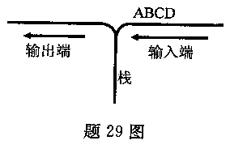
30．一棵二叉树如题30图所示，写出该二叉树的先根遍历序列、中根遍历序列和后根遍历序列。
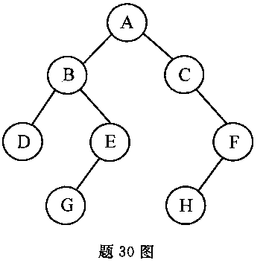
31．将题31图所示的一棵二叉树转换成森林。
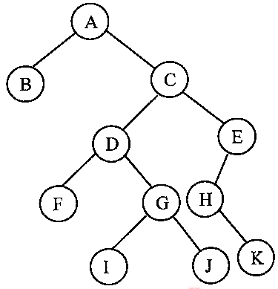
32．对于有向无环图：
(1)叙述求拓扑排序算法的基本步骤；
(2)对于题32图，写出它的4个不同的拓扑排序序列。
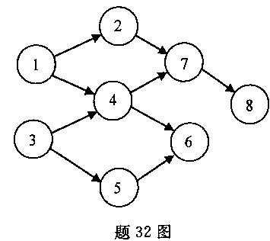
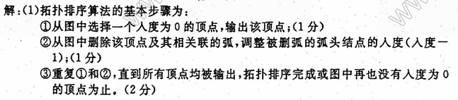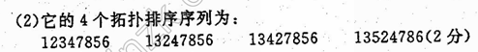
33．判别以下序列是否为堆。如果不是，则把它调整为堆。
(1)(100，86，48，73，35，39，42，57，66，21)；
(2)(12，70，33，65，24，56，48，92，86，33)。
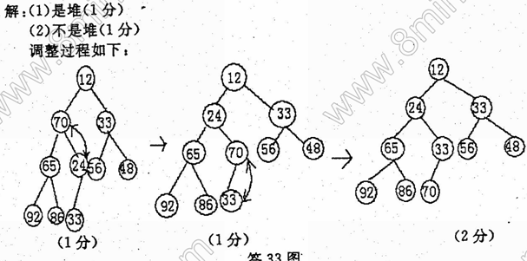
四、算法设计题(本大题共2小题。每小题7分。共14分)
34．n个结点的完全二叉树按结点编号将值顺序存放在一维数组元素A[1]至A[n]中，试编写算法实现将顺序存储结构转换为二叉链表存储结构，其中根结点由tree指向。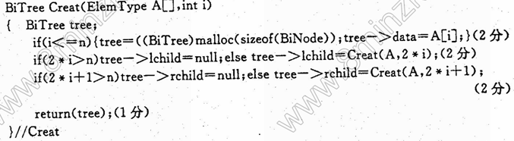
35．试写出冒泡排序算法。
